الباندا الأحمر

التصنيف العلمي
المملكة: حيوان
الشعبة: الفقاريات
الصنف :الثديات
اماكن تواجده(البيئة(
يعيش حيوان الباندا الاحمر في جبال الهملايا في الصين والهند ونيبال وبورما
الوصف الخارجي:
ذيل الباندا الاحمر طويلة جدا تصل تقريبا من 79الى120 سم ، أو 31 الى 47 وهناك انواع يصل ذيليها من 30 الى 60 الى 24 سم وزن الذكوريبدا من 4،5 الى 6،2 كلغ (10 الى 14 رطل) ؛ الاناث 3 الى 4،5 كلغ (6 الى 10 رطل). الباندا الاحمر
تعتمد في غذائها بشكل رئيسي على الخيزران المغذيه لها طويلة بنية الفراء على صعيد الشكل الخارجي يميل الى السواد على الأجزاء السفلى ، أسود قاتم. ذيلها الطويل يلعب دورا مهما في عملية العزل الحراري وعلى تغطيها من الثلوج او الجليد حيوانات الباندا الباندا الاحمر هي
(الاكثر نشاطا فى الفجر والغسق) ، وتعيش في المنحدرات الجنوبيه من جبال الهملايا والغابات الجبليه من جنوب غرب الصين ، على ارتفاعات تصل الى 4800 متر ويستقرون خلال اليوم للراحة في فروع الاشجار والاشجار وفي الاجواف ويزداد نشاطها. فهي حساسه جدا للحرارة وتتحمل اجسادها درجة الحراره بين 17 و 25 درجة مئوية ، و لا يمكن ان تتحمل درجات الحراره اكثر من 25 درجة مئوية على الاطلاق. ونتيجة لذلك ، حيوانات الباندا الاحمر اثناء النوم في الظهيره الساخنه تحتمي من اشعة الشمس في رؤوس الأشجار
حيوانات الباندا الاحمر ماهرة جدا وتعتبر كبيرة بهلواني الحيوانات التي تعيش في الغالب في الاشجار. وهم يعيشون في الأقاليم ، كما المنعزلون في كثير من الاحيان ، ونادرا ما تعيش في أزواج أو في مجموعات من الأسر. انها هادءه تماما باستثناء بعض الزقزقه والصفير . وتتميز بالسرعه وخفة الحركة.
الغداء:-
الاحمر الباندا يأكل معظمهم من الخيزران. مثل البندا العملاق و يجب أن تستهلك كمية كبيرة من الخيزران للبقاء على قيد الحياة.و ايضا ياكل التوت ، والفواكه ، والفطر ، والجذور ، والجوز ، والاشنه ، والأعشاب ، والبيض
يعيش صغار الباندا الاحمر في بيتها لمدة اثني عشر اسبوعا. بعد خروجها من بيتها فانها ستبقى مع امهاتهم ، الفطام حوالى 6-8 أشهر من العمر.
صغار الباندا الاحمر سيبقون مع امهاتهم حتى قدوم صغار الباندا الاحمر في الصيف القادم. حيوانات الباندا الاحمر تصبح ناضجه جنسيا في حوالى 18 شهرا من العمر وتكون ناضجه تماما في السنوات 2-3. متوسط عمر 8 -- 10 سنوات ولكن يمكن ان تصل كحد اقصى 15 سنة.
الاخطار:-
حيوانات الاحمر الباندا المهدده بالانقراض. ولا توجد ارقام موثوق بها بالنسبة لمجموع السكان الا انها مهدده جدا نظرا لأعمال العبث في الطبيعيه .

دولة الامارات العربية المتحدة
وزارة التربية والتعليم
منطقة التعليمية
مدرسة
مشروع العلوم
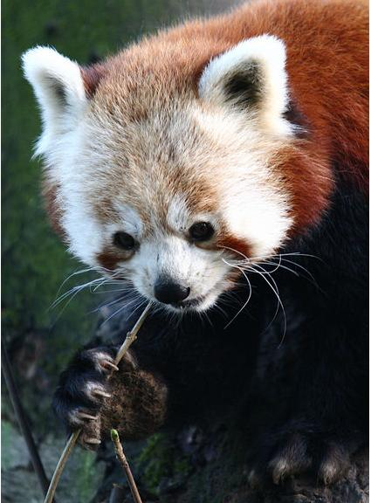
الباندا الاحمر

عمل الطالبة:
الصف:الثامن\

